Конструктивно –модельная деятельность.

Поделки к 9 мая из салфеток

**Гвоздика из салфеток — вариант 1**

Для изготовления одной гвоздики подготовьте 5-7 салфеток, палочку от воздушного шарика, зеленую гофрированную бумагу и тонкую проволоку.

При отсутствии палочки можете подготовить толстую проволоку, обклеенную гофрированной бумагой, а тонкую проволоку можно заменить нитками.

* Положите салфетки в развернутом виде друг на друга и согните пополам
* Края стопки обрежьте так, чтоб получились зубчики
* Согните стопку гармошкой и перевяжите посередине проволокой. У вас должен получиться бантик
* Вырежьте круг из зеленой гофрированной бумаги, по краям сделайте зубчики. Конец проволоки от бантика проденьте в центр этого круга

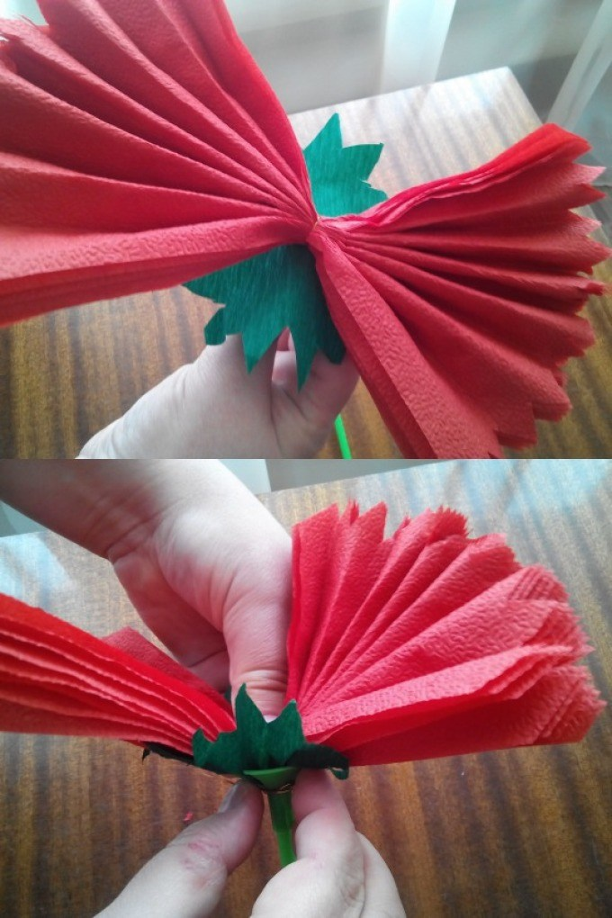

* Проволокой прикрепите цветок к палочке
* Расправляйте салфетки по одному слою

